МУНИЦИПАЛЬНОЕ АВТОНОМНОЕ УЧРЕЖДЕНИЕ
ДОПОЛНИТЕЛЬНОГО ОБРАЗОВАНИЯ
ДОМ ДЕТСКОГО ТВОРЧЕСТВА «ГОРОДСКОЙ»
ИМ.С.А.ШМАКОВА г. ЛИПЕЦКА

Методическая разработка на тему:
«Организация и проведение мастер- класса
«Роспись по бересте»
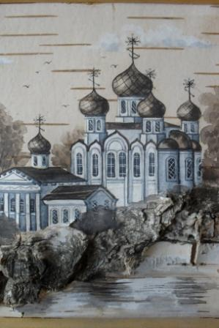

Составитель:
педагог дополнительно образования
Соколова Татьяна Алексеевна

г. Липецк, 2022

Аннотация

Методическая разработка по организации и проведению мастер –
класса по декорированию на бересте декоративно-прикладного направления
содержит методические рекомендации по освоению техники работы с
берестой. Пошаговый мастер-класс позволяет в доступной форме
познакомить педагогов с техникой работы с данным природным материалом.
Данная методическая разработка позволяет обучающимся не только
приобрести определённые умения по росписи на бересте, но и
активизировать их образовательный и творческий потенциал.
Методическая разработка мастер-класса по работе с берестой
разработана в помощь педагогам дополнительного образования,
работающим по направлению декоративно - прикладного творчества.

Пояснительная записка
На протяжении всей истории человечества народное декоративно-
прикладное творчество было неотъемлемой частью национальной культуры.
Как бы стремительно не развивалось производство, технологии обработки
материалов, изделия, созданные руками мастера, всегда будут привлекать
внимание и вызывать интерес.
Работа с берестой, в частности, роспись, – один из видов
народного декоративно - прикладного творчества, в котором заложены
уникальные возможности для формирования и развития у обучающихся
художественно - эстетического и пространственного восприятия
окружающего мира.
Этот вид работы с природным материалом вызывает большой интерес у
обучающихся разных возрастных категорий, особенно восхищают их
полученные результаты.
Береста – уникальный материал, являющийся внешним слоем коры
берёзы, доступный и хорошо поддающийся обработке, создавать
разнообразные изделия, которые прекрасно комбинируются с другими
природными материалами.
Роспись по бересте – нанесение на поверхность изделий красочного
рисунка или графического узора при помощи кистей, писчих перьев, других
изобразительных средств. Расписная береста – один из самых самобытных
видов декоративно- прикладного творчества.

Роспись по бересте в совокупности с другими видами творческой
деятельности в детских объединениях может стать дополнением для
решения задачи эстетического развития обучающихся.
Всем известно, что берёза – один из символов России, поэтому данный вид
творчества способствует воспитанию патриотических чувств, развитию
экологической культуры обучающихся и бережного отношения к природе.
Технику росписи по бересте можно использовать для развития творческого
воображения, эстетического восприятия окружающей действительности.
Формой проведения данного занятия является мастер-класс, который
способствует поддержанию высокой познавательной активности
обучающихся и укрепляет их познавательный интерес.

Цель: знакомство с методикой декорирования бересты.

Задачи:
- познакомить с техникой декорирования на бересте;
- дать методические рекомендации по организации занятий.

Инструменты и материалы:
1. Рамка деревянная
2. Картон-основа
3. Пласт бересты
4. Клей ПВА, «Момент»
5. Безопасное лезвие (заклеенное с одной стороны скотчем)
6. Ножницы
7. Цирровка или отработанный шариковый стержень
8. Калька
9. Акварель двух цветов: черный, коричневый (сепия)
10. Гуашь белая (титановая)
11. Кисти круглые синтетика №1,3 и щетинная - №12
12. Морилка водорастворимая
13. Лак акриловый бесцветный
14. Лак для волос

ЗАГОТОВКА БЕРЕСТЫ:

1 . Заготавливать надо бересту с упавших берез в центрально-черноземном крае с мая по октябрь.
2. Самую крепкую и плотную бересту дают березы, выросшие на сухих и каменистых почвах.
3. Для заготовки пластовой бересты на стволе березы делаются горизонтальные надрезы.
4. Если вам нужны большие, цельные куски, то бересту надо снимать со спиленных или упавших деревьев, диаметром не менее 20 см, по возможности выбирая места гладкие и без сучков.
5. Вся наружная (белая) сторона коры зачищается с помощью ножа или шкурки и освобождается от грязи и росших на березе грибков и мха.
6. Внутренняя сторона освобождается от остатков пористой, коричневой коры березы ножом и протирается влажной тряпкой.
7. Бересту для сохранности надо просушить и держать в сухом, затемненном и прохладном месте.
8. Пластовую бересту больших размеров лучше хранить под грузом, уложив пласты друг на друга.
9. Если нужно выпрямить бересту, то тонкие пласты можно просто прогладить утюгом.

ЭТАПЫ ПРОВЕДЕНИЯ МАСТЕР-КЛАССА.

Организационный этап.
Знакомство с темой желательно начать с ознакомления участников мастер- класса с основными характеристиками природного материала, его особенностями, правилами техники безопасности. Необходимо познакомить с образцами художественных изделий из бересты, историей применения в народном творчестве, объяснить правила подготовки и уборки рабочего места, повторение правил техники безопасности с острыми предметами. Рабочее место должно быть хорошо освещено.
Практический этап.
Педагог излагает последовательность выполнения основных этапов работы. Участники мастер-класса самостоятельно выполняют задания. Самостоятельность в работе должна сочетаться с ответственностью за её результаты. Отдельные приёмы работы демонстрируются педагогом.
Итоговый этап.
В заключении мастер-класса рекомендуется проводить анализ выполненной работы, к обсуждению необходимо привлекать участников мастер- класса.
Рефлексия.
Участники делятся впечатлениями от проделанной работы и продолжении обучения.

СЦЕНАРИЙ МАСТЕР-КЛАССА.
Организационный этап. Объявление темы мастер-класса, определение цели и задач.
Педагог: - Добрый день, дорогие участники мастер-класса! Хочется пожелать вам, чтобы это занятие принесло вам радость общения и вы получили очень хорошие результаты в своей работе.
Береза на Руси во все времена считалось деревом особенным: символом нашей Родины, семейной берегиней. Ее ценили не только за красивый внешний вид, считалось, что дерево обладает большой целебной силой. Из верхней коры делали предметы домашней утвари, обувь, украшения (ободки, пояски, браслеты, обереги). Она служила утеплением для дома, лечила, порой даже кормила. А еще была письменным материалом на Руси в XI—XV веках. Берестяные грамоты стали бесценными историческими документами. С березой связано множество славянских обрядов и традиций. Вероятно, именно мощная энергетика дерева так притягивает народных мастеров и художников. Сегодня мы с вами, применяя технику росписи по бересте, будем изготавливать вот такие изделия.
(педагог показывает образец изделия)

Итак, сегодня нам понадобятся:
1. Рамка деревянная
2. Картон-основа
3. Пласт бересты
4. Клей ПВА, «Момент»
5. Безопасное лезвие (заклеенное с одной стороны скотчем)
6. Ножницы
7. Цирровка или отработанный шариковый стержень
8. Калька
9. Акварель двух цветов: черный, коричневый (сепия)
10. Гуашь белая (титановая)
11. Кисти синтетика №1,3 и щетинная - №12
12. Морилка водорастворимая
13. Лак акриловый бесцветный
14. Лак для волос

Практическая работа.
Педагог:
- Бересту очистить от верхних слоев (3-4 слоя) до ровной поверхности при помощи безопасного лезвия.

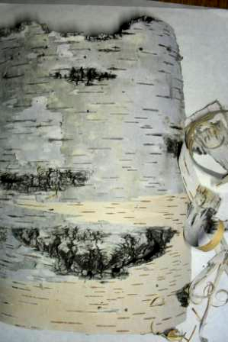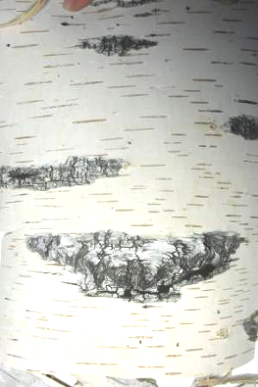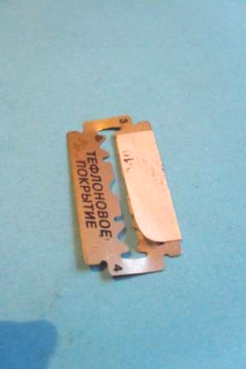
. -Бересту приклеить на картон-основу клеем «Момент» и аккуратно положить под пресс на 2-3 часа.
-Рамку тонировать щетинной костью и морилкой водорастворимой, дать просохнуть 20 минут.
-Покрыть рамку лаком и оставить до высыхания на 30 минут.

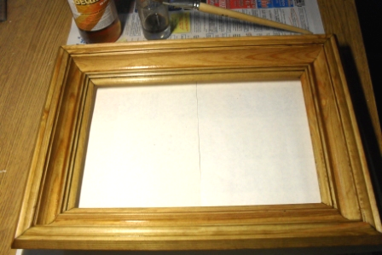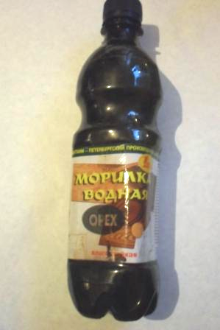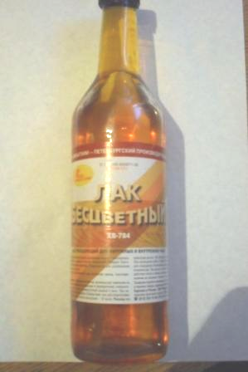
-Вклеить готовую для работы бересту в рамку клеем «Момент».
-Перевести на кальку готовый рисунок.
-При помощи цирровки, перевести на бересту рисунок с кальки.

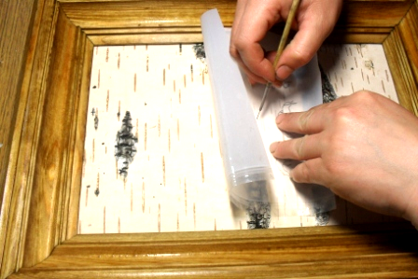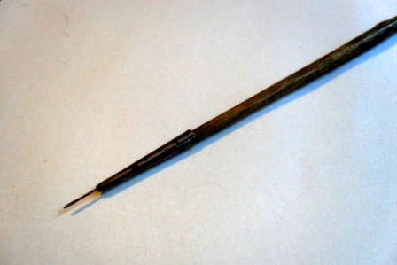

-Белой гуашью заполнить пространство архитектурных элементов: стены, барабана и стволы берез.
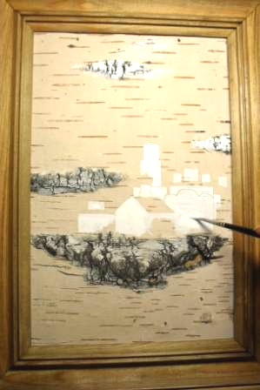
- Затонировать коричневой акварелью купола, главки, крыши архитектурных сооружений и кроны деревьев.
- Блики на куполах оставить не затонированными.

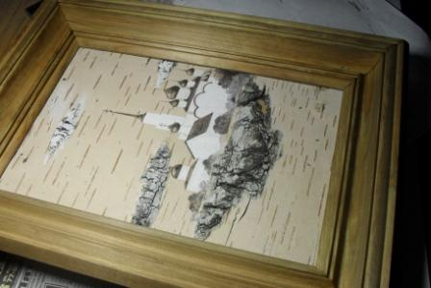
-Теневые стороны стен и барабанов затонировать акварелью черного цвета с растяжкой до серого.
- Окна зданий затонировать плотно черным цветом
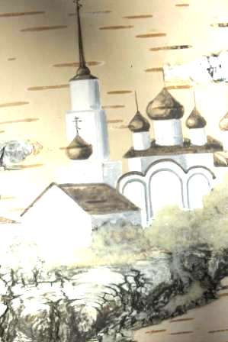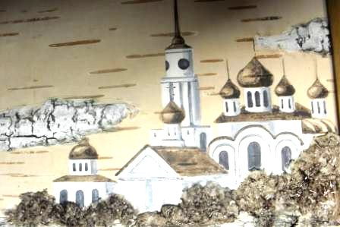
-Гуашью белого цвета выделить отдельные архитектурные элементы: решетки на окнах.
- На куполах прорисовать рисунок кровли акварелью черного цвета.
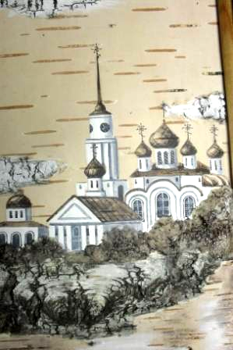

-Дорисовать элементы пейзажа.
-Закрепить рисунок лаком для волос.

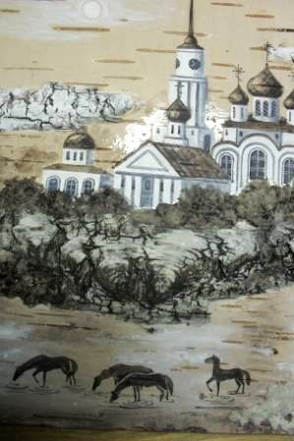
- Для полноты пейзажа на ближнем плане картины, в отражении водной глади, можно добавить пасущихся коней. Их надо затонировать объемно сепией.

- Вы можете оформить картиной интерьер своей комнаты.

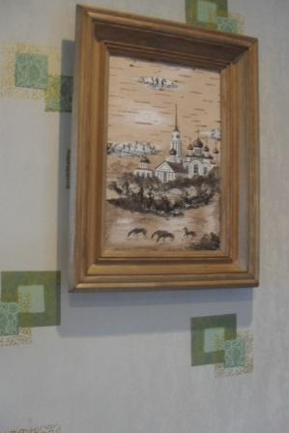

Итоговый этап.
Педагог:
- Роспись по бересте – это увлекательное, хотя и трудное занятие. Если вы неравнодушны к красоте, если всегда привыкли замечать прекрасное в самых разных проявлениях жизни, то это занятие поможет вам отвлечься от повседневных забот и, конечно же, станет очень полезным и нужным делом. И, конечно же, вы сможете сделать подарок своим близким и друзьям.
- Что нового вы сегодня узнали на мастер-классе?
Рефлексия
Педагог: - Какие чувства вы испытывали на мастер-классе?
- Понравилось ли вам работать с берестой?

Участники мастер-класса делятся своими впечатлениями о работе.

ЗАКЛЮЧЕНИЕ
В данной методической разработке пошагово описана техника росписи по бересте, содержащей огромные воспитательные резервы и педагогические возможности, влияющие на формирование и развитие художественно-эстетического и образно- пространственного восприятия окружающего мира. Данная тема содействует воспитанию творческой самостоятельной личности, способной эффективно осуществлять сложные виды деятельности, нести ответственность за результат работы, стремиться к творческому самосовершенствованию.

Список использованной литературы.
1.Основы художественного ремесла.
2.Поделки из природных материалов.
Москва. «АСТ-ПРЕС».1999
3. Народные художественные промыслы 1917-1932 гг. М. 1986 г. Стр. 104, 121, 134. о бересте.
4. Жижина С.Г. Статья " Художественные изделия из бересты" в альбоме " сокровища русского народного искусства. Резьба и роспись по дереву"2010г.
Интернет – источники.
http://www.patlah.ru «Энциклопедия Технологий и Методик»
http://www.umelyeruchki.ru\podelky\priroda-podelki

